在官网<http://dev.mysql.com/downloads/installer> 上下载MySQL Installer，例如

mysql-installer-web-community-5.7.11.0.msi。

需要安装MySQL图形工作台MySQL Workbench的同学，请在安装之前先安装Microsoft .NET Framework 4 Client Profile

<https://www.microsoft.com/en-us/download/details.aspx?id=17113>

和Visual C++ Redistributable Package

<https://www.microsoft.com/zh-CN/download/details.aspx?id=40784>。

mysql-workbench-community-6.3.6-winx64.msi安装过程请截图。

安装好上述依赖后，双击mysql-installer-web-community-5.7.11.0.msi启动，点击Add …

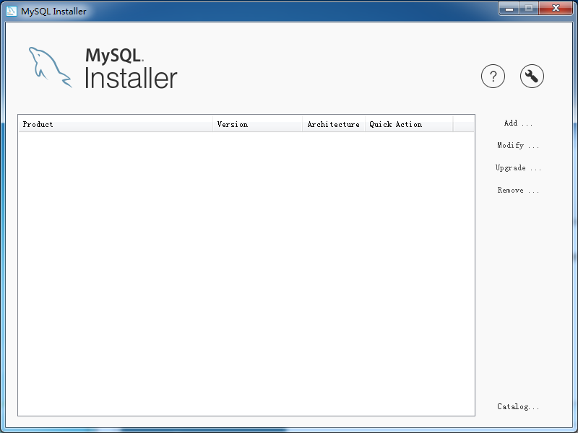

选择Developer Default

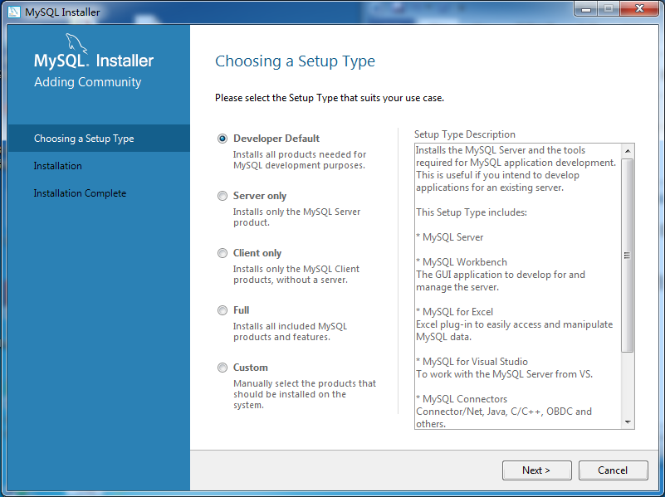

点击next

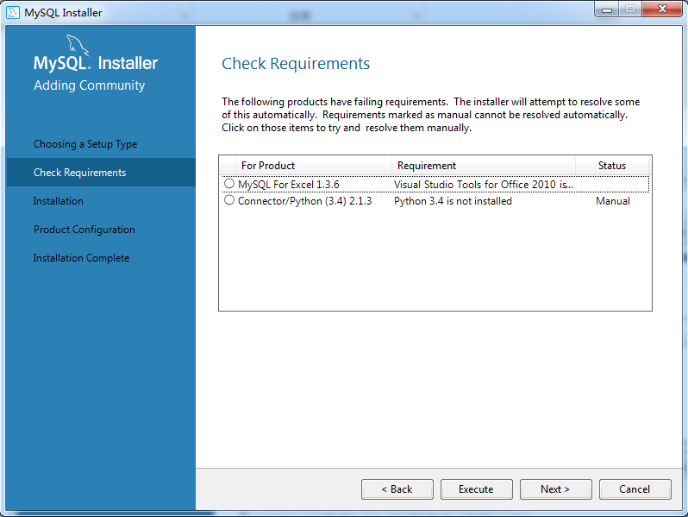

点击Execute

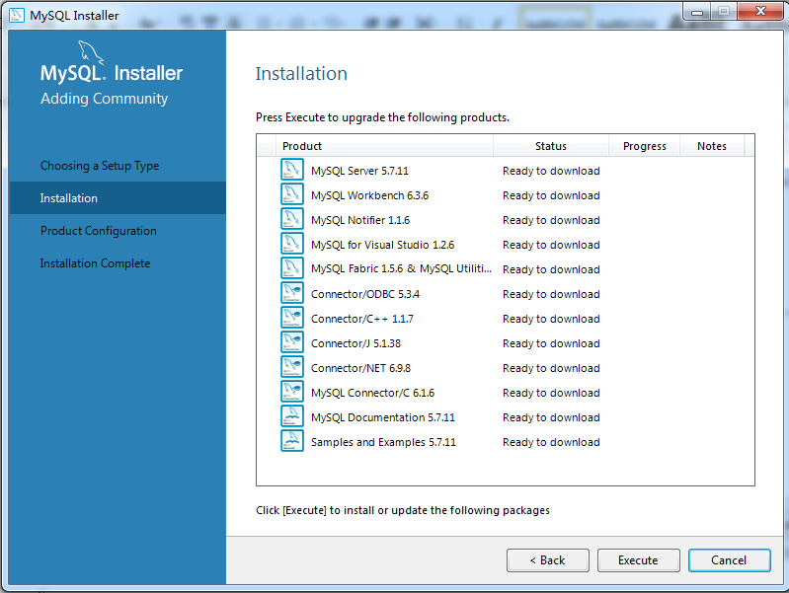

下载安装完毕后，点击next

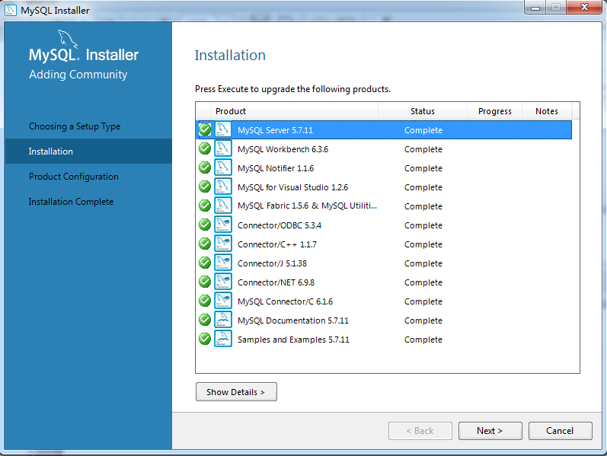

选择默认的实例类型和网络连接

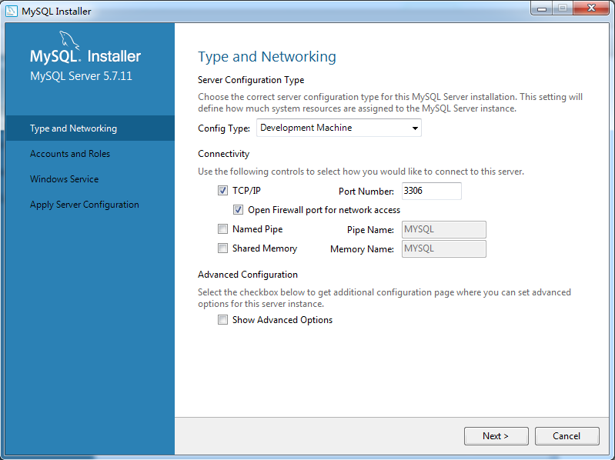

设置数据库管理员密码，然后点击Add User，添加当前用户作为数据库用户

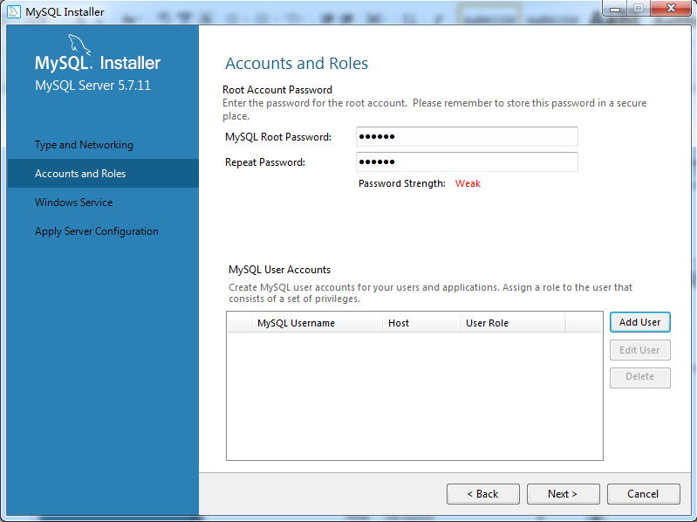

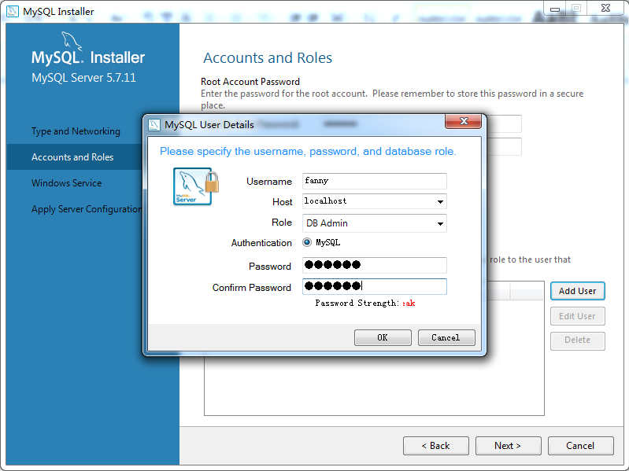

将MySQL实例配置为windows服务，并默认开机启动

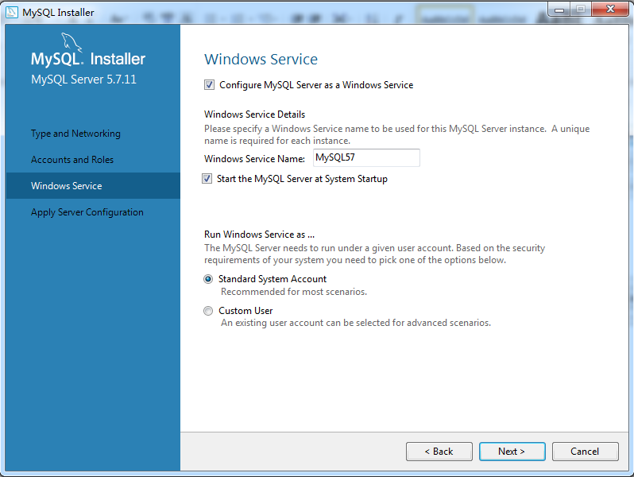

点击Execute，执行数据库服务器配置

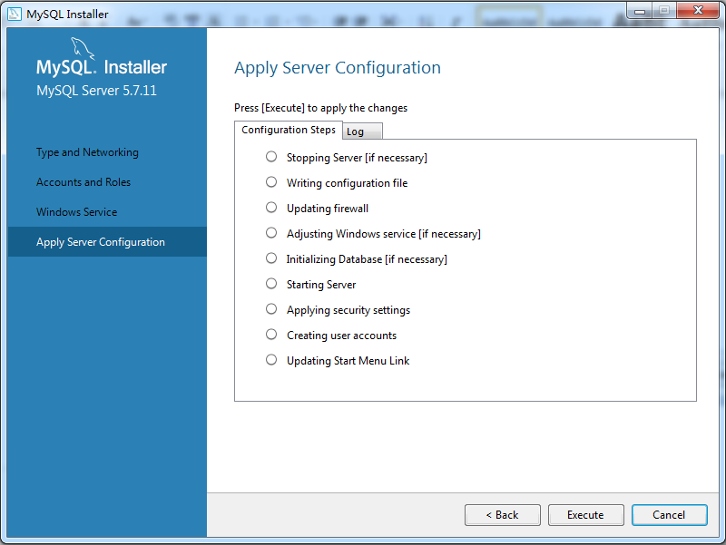

点击 check 按钮检查数据库连接完好

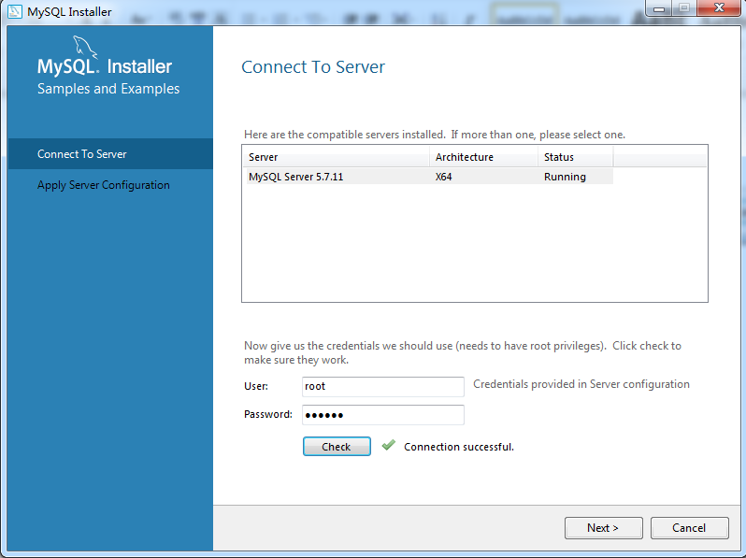

点击Execute，执行样本数据库配置

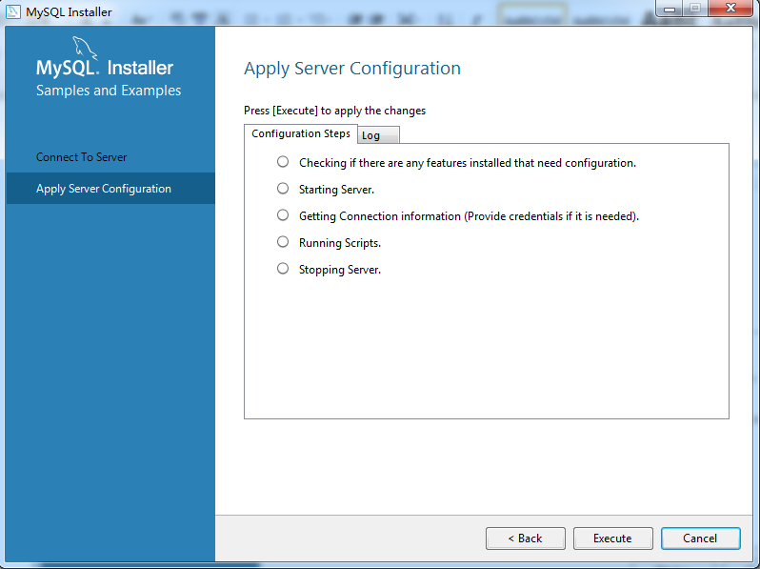

安装完毕

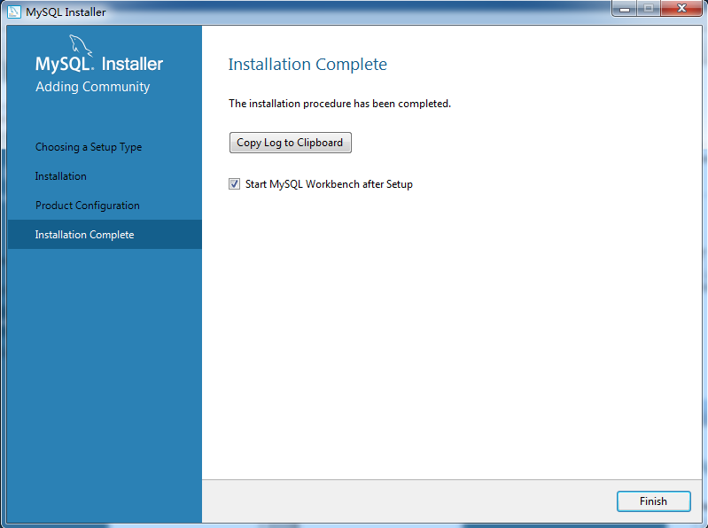

打开MySQL Workbench 6.3 CE

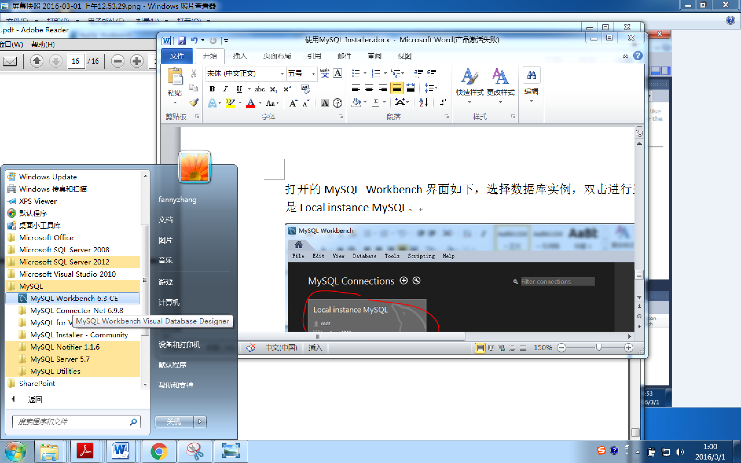

界面如下，选择数据库实例，双击进行登录，图中数据库的实例是Local instance MySQL。

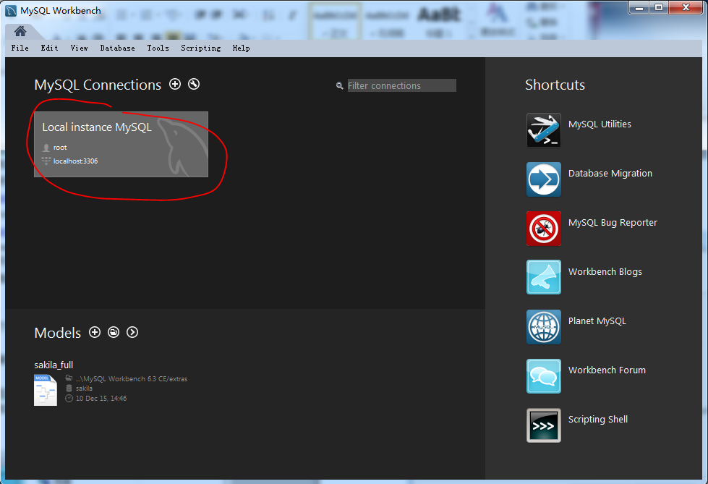

主要分为四个区域：

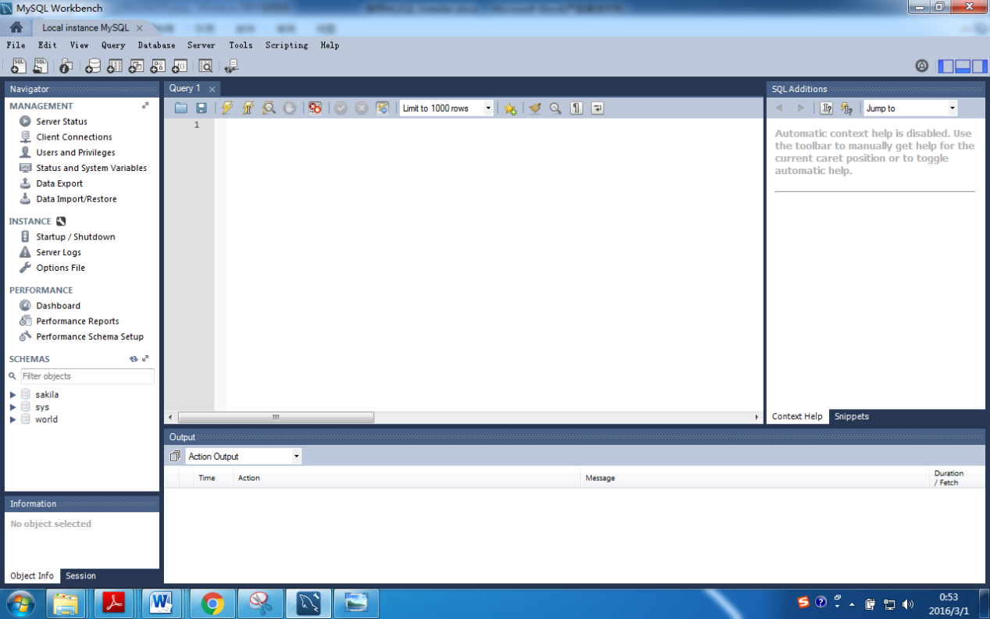

4

3

2

1

区域1显示的是数据库服务器中已经创建的数据库列表（可见现有三个数据库sakila, sys和world）。区域2是关于数据库的操作列表。区域三是sql的编辑器和执行环境，区域4是执行描述。

输入select \* from world.city;

点击黄色闪电标记，红框内为数据查询结果

